| МИНИСТЕРСТВО НАУКИ И ВЫСШЕГО ОБРАЗОВАНИЯ И НАУКИ РОССИЙСКОЙ ФЕДЕРАЦИИ | |
| --- | --- |
| Федеральное государственное автономное образовательное учреждение высшего образования | |
| **«Дальневосточный федеральный университет»** (ДВФУ) | |
| **ИНСТИТУТ МАТЕМАТИКИ И КОМПЬЮТЕРНЫХ ТЕХНОЛОГИЙ** | |
| **Департамент математического и компьютерного моделирования** | |
| **ЛАБОРАТОРНАЯ РАБОТА №1** | |
| По основной образовательной программе подготовки бакалавров  направлению 01.03.02 Прикладная математика и информатика  профиль «Системное программирование» | |
|  | Студент группы Б9121 - 01.03.02 мкт  Домашев Сергей Антонович  (подпись)  «10» Октябрь 2023 г. |
|  | Преподаватель  (должность, ученое звание)  Яковлев Анатолий Александрович  _________________________________  (подпись) (ФИО)  «______»_______________2023 г. |
| г. Владивосток  2023 | |

**Постановка задачи:**

Минимизировать функцию $f\left(x\right)=\frac{1}{2}∙x^{T}Ax+b∙x$, где $x∈R^{6}$,

$A_{6×6}-произвольная положительно определенная матрица, A∈R^{n×n}$

$b-произвольный ненулевой вектор размерности 6, b∈R^{n×1}$

$x_{0}-произвольный начальный ненулевой вектор размера 6, отдаленный от точного$

$решения, x∈R^{n×1}$

Матрица А:

1.0000 0.5000 0.3333 0.2500 0.2000 0.1667

0.5000 1.0000 0.6667 0.5000 0.4000 0.3333

0.3333 0.6667 1.0000 0.7500 0.6000 0.5000

0.2500 0.5000 0.7500 1.0000 0.8000 0.6667

0.2000 0.4000 0.6000 0.8000 1.0000 0.8333

0.1667 0.3333 0.5000 0.6667 0.8333 1.0000

Проверка матрицы $A$, что она является положительно определённой.

Вектор собственных значений матрицы А:

0.1240

0.1995

0.3314

0.5870

1.1569

3.6012

**Метод градиента:**

$x_{k+1}=x_{k}-λf'(x_{k})$*,* где $λ={10}^{-4}$

Первая производная функции: $f^{'}\left(x\right)= \frac{1}{2}\left(A^{T}+A\right)x+b$.

Приравнивая производную к нулю, получаем вектор $x_{точ}∈R^{n×1}$.

$x_{точ}=$

-0.0624

-0.7215

1.1553

-1.5776

1.7928

-1.4230

Алгоритм отработал за 299889 шагов. Условие выхода из цикла: $‖x_{k+1}-x_{k}‖<ξ={10}^{-6}$

*Промежуточные результаты:*

Xm/4=

-0.0889

-0.5853

0.7995

-0.9002

0.8636

-0.8939

Xm/2=

-0.0676

-0.6895

1.0407

-1.3112

1.4178

-1.2154

Xm/4/3=

-0.0637

-0.7118

1.1143

-1.4744

1.6432

-1.3396

Xm=

-0.0628

-0.7181

1.1400

-1.5375

1.7335

-1.3896

(здесь КШ – количество шагов)

*Промежуточные значения функционала:*

$f\left(x_{\frac{m}{4}}\right)= f\left(x_{КШ/4}\right)=$-0.6993

$f\left(x_{\frac{m}{2}}\right)=f\left(x_{КШ/2}\right)=$-0.7925

$f\left(x_{\frac{3m}{4}}\right)=f\left(x_{3КШ/4}\right)=$-0.8066

$f\left(x_{m}\right)=f\left(x_{КШ}\right)=$-0.8088

Значение функционала в точке $x_{*}: f\left(x_{*}\right)=$-0.8088 (точное решение)

*Погрешности метода градиента:*

$x_{m}=\left( \right)$

-0.0628

-0.7181

1.1400

-1.5375

1.7335

-1.3896

$x_{точ}=\left(x_{точ1} ⋮ x_{точ6} \right)$

-0.0624

-0.7215

1.1553

-1.5776

1.7928

-1.4230

$\left|x_{m1}-x_{точ1}\right|=$ 3.8756e-04

$\left|x_{m2}-x_{точ2}\right|=$ 0.0034

$\left|x_{m3}-x_{точ3}\right|=$ 0.0153

$\left|x_{m4}-x_{точ4}\right|=$ 0.0402

$\left|x_{m5}-x_{точ5}\right|=$ 0.0594

$\left|x_{m6}-x_{точ6}\right|=$ 0.0334

$\left|f\left(x_{m}\right)-f\left(x_{*}\right)\right|=$ 4.0293e-04

Привести график зависимости значения функции от номера шага методом градиентного спуска.

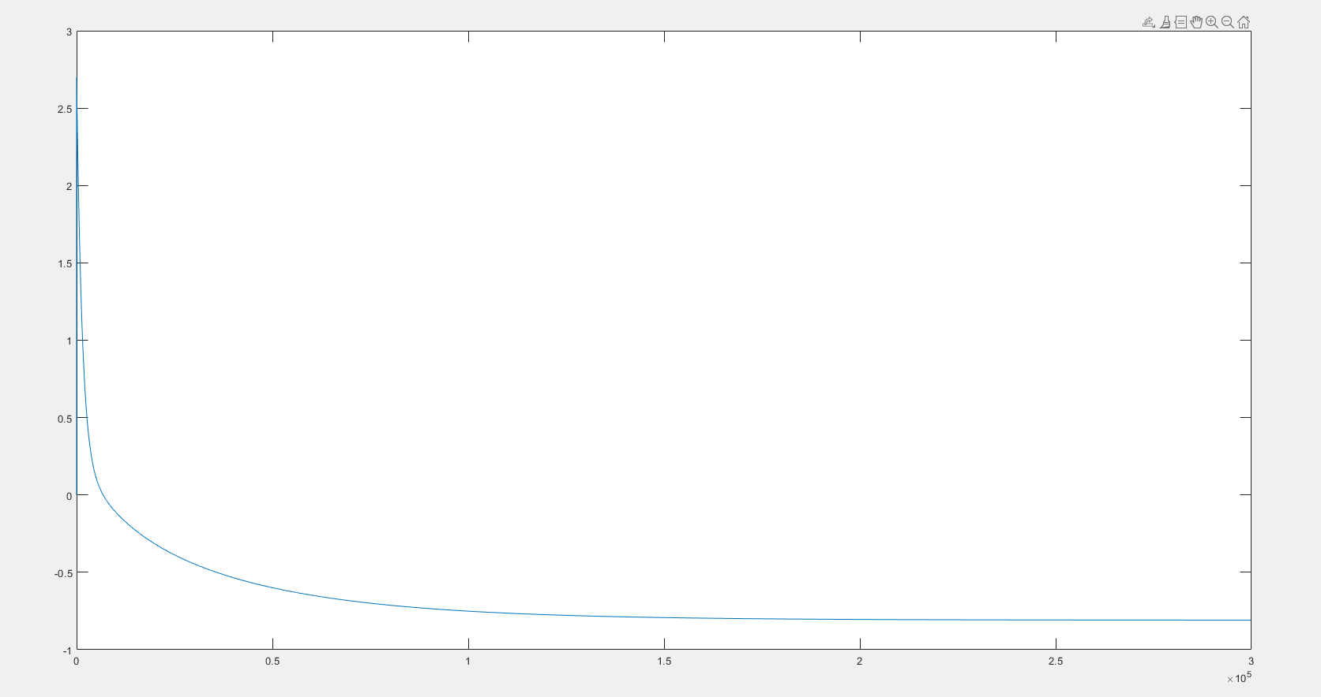

Рисунок 1 – График зависимости значения функции от номера шага методом градиентного спуска

**Приложения**







